Общество с ограниченной ответственностью   
«Научно-исследовательский экспертный центр инновационных технологий

«ИНТЕХЭКСПЕРТИЗА» __________________________________________________________________

ООО «Интехэкспертиза», 192019, Санкт-Петербург, наб. Обводного канала, д. 24, лит. Д, 4-Н, пом. 340,   
ОКПО: 71729621, ОГРН:1237800046703, ИНН: 7811787166, КПП: 781101001

**Программно-аппаратныЙ комплекс   
инструментального контроля эмоциональной активности и когнитивных функций мозга**

**(ПАК «Атлас-Амфора»)**

**Инструкция по эксплуатации**

**ПНВС.** **468269.001 ИЭ**

г. Санкт-Петербург,

2025

**Введение**

Настоящая Инструкция по эксплуатации является документом, в соответствии с которым должна проводиться эксплуатация программно-аппаратного комплекса инструментального контроля эмоциональной активности и когнитивных функций (ПАК «Атлас-Амфора-01»).

Эксплуатация ПАК «Атлас-Амфора-01» осуществляется лицами, прошедшими технический инструктаж и обладающие первичными навыками работы с ПАК.

В состав ПАК «Атлас-Амфора-01» входят сложные технические устройства: айтрекер на базе программно-аппаратного комплекса «Нейробюро», видеорегистратор на базе цифрового фотоаппарата Sony ILCE 6400L, блок датчиков электрофизиологических сигналов на базе системы электроэнцефалографической «Компакт-нейро». Эксплуатация данных устройств должна осуществляться в строгом соответствии с инструкциями и руководствами по эксплуатации.

Настоятельно рекомендуется на ограничиваться только данной Инструкцией по эксплуатации, а также внимательно ознакомиться со всей прилагаемой к ПАК «Атлас-Амфора-01» документацией.

**Страна производства:** Российская Федерация.

**Изготовитель**: Общество с ограниченной ответственностью «Научно-исследовательский экспертный центр инновационных технологий «ИНТЕХЭКСПЕРТИЗА» (ООО «Интехэкспертиза»).

**Юридический адрес:** 192019, Санкт-Петербург, наб. Обводного канала, д. 24, лит. Д, 4-Н, пом. 340.

**Фактический адрес:** 192019, Санкт-Петербург, наб. Обводного канала, д. 24, лит. Д, 4-Н, пом. 340.

**Дата изготовления**: указана в документе «Программно-аппаратный комплекс   
инструментального контроля эмоциональной активности и когнитивных функций мозга (ПАК «Атлас-Амфора»). Паспорт. ПНВС. 468269.001 ПС»

**1. Описание изделия**

**1.1 Назначение изделия**

1.1.1 Программно-аппаратный комплекс инструментального контроля эмоциональной активности и когнитивных функций (далее – ПАК «Атлас-Амфора-01») предназначен для:

– проведения исследований и отработки технических решений по созданию оборудования для психологического тестирования совместно с регистрацией и анализом показателей, характеризующих неосознаваемые процессы восприятия стимулов и неосознаваемые реакции на них;

– оценки текущего состояния человека.

ПАК «Атлас-Амфора-01» не относится к изделиям медицинского назначения и не предназначен для использования в целях медицинской диагностики и лечения.

1.1.2 ПАК «Атлас-Амфора-01» может быть использован:

– в системах профориентации и профотбора;

– при решении научно-исследовательских и инженерно-технологических задач;

– для создания экспериментальных установок, испытательных стендов, макетов.

1.1.3 Эффективность ПАК «Атлас-Амфора-01» основана на оценке информации, получаемой по двум внешне независимым каналам:

– коммуникативная информация, включающая ответы на вопросы в психологических тестах, а также сведения, сообщаемые или получаемые тестируемыми в свободной форме;

– психофизиологическая информация, включающая инструментально зафиксированные реакции на неосознаваемом психологическом (мимика, движения глаз, время реакции) и физиологическом (диаметр зрачка, пульс) уровнях.

1.1.4 Совместная обработка данных, полученных по этим двум каналам, позволяет оценить:

– отношение человека к воспринимаемой или сообщаемой информации;

– признаки наличия скрываемых человеком значимых проблем (бытового, семейного, личностного характера), которые могут повлиять на качество и безопасность деятельности;

– искренность и готовность к сотрудничеству в определенной сфере деятельности;

– признаки наличия скрываемых сведений, касающихся профессиональной сферы (коррупция, правонарушения, разглашение информации и т. п.).

1.1.5 ПАК «Атлас-Амфора-01» обеспечивает два режима предъявления информации испытуемым:

– на осознаваемом уровне (тексты, изображения, фильмы);

– на неосознаваемом уровне (графические образы, отдельные слова).

1.1.6 Принцип действия ПАК «Атлас-Амфора-01» основан на контроле инструментальными методами осознаваемых и неосознаваемых реакций человека.

1.1.7 Комплект датчиков и регистраторов, входящих в состав ПАК «Атлас-Амфора-01», позволяет комплексно оценить весь спектр реакций, требуемых для выявления и оценки параметров когнитивных функций и эмоциональной активности.

1.1.8 Встроенные в ПАК «Атлас-Амфора-01» программы тестирования позволяют определять:

– степень достоверности ответов на вопросы при бланковом тестировании;

– индивидуальную значимость знаковых стимулов (логотипы, наименования, имена собственные и т. п.);

– общее состояние когнитивных функций, связанное со стрессом, утомлением, трудностями психологического характера;

– описательные характеристики эмоциональной активности.

**1.2 Технические характеристики изделия**

1.2.1 Основные технические характеристики ПАК «Атлас-Амфора-01» представлены в таблице 1.

Таблица 1 - Основные технические характеристики ПАК «Атлас-Амфора-01»

|  |  |  |
| --- | --- | --- |
| № п/п | Наименование  технических характеристик | Значение  технических характеристик |
| 1. | Виды используемых стимулов | Визуальные |
| 2. | Виды оцениваемых реакций: | |
| 2.1. | Неосознаваемые | Глазодвигательные, моторные, мимические, физиологические |
| 2.2. | Осознаваемые | Ответы на вопросы, характеристики модельной деятельности |
| 3. | Типы датчиков | Контактные, бесконтактные |
| 4. | Программы обследования: | |
| 4.1. | Встроенные | Базовые исследования когнитивных функций и эмоциональной активности |
| 4.2. | Программируемые пользователем | Специализированные исследования и решение практических задач |
| 5. | Виды электрофизиологических сигналов | Электрокардиограмма (ЭКГ) |
| 6. | Количество каналов для записи ЭКГ | 2 |
| 7. | Частота дискретизации | 512 Гц |
| 8. | Скорость видеозаписи респондента для оценки мимических реакций | До 100 кадров/сек |
| 9. | Виды встраивания набора стимулов в видеоряд | Одноразовый или циклический |
| 10. | Виды деления стимулов | По категориям |

**1.3 Комплектация изделия**

1.3.1 Комплектность поставки ПАК «Атлас-Амфора-01» представлена в таблице 2.

Таблица 2 – Комплектность поставки ПАК «Атлас-Амфора-01»

|  |  |  |  |
| --- | --- | --- | --- |
| № п/п | Наименование составной части | Кол-во | Назначение |
| 1. | Блок управления и обработки данных с установленным специальным программным обеспечением | 1 | Формирование тестирующих символов  Управление процессом обследования  Обработка и анализ реакций  Подготовка и выдача результатов обследования |
| 1.1 | Управляющая ПЭВМ в составе: системный блок, монитор, клавиатура, манипулятор «мышь», ОС Windows | 1 |
| 1.2 | Модуль синхронизации | 1 |
| 1.3 | Штатив для фото и видеокамер | 1 |
| 2. | Айтрекер на базе программно-аппаратного комплекса «Нейробюро» в составе: видеокулограф Pathfinder 100, управляющая станция (ПК «Nerpa» LADOGA, монитор, клавиатура, манипулятор «мышь», ОС Windows) с установленным прикладным программным обеспечением «Нейробюро» для сбора, синхронизации и обработки данных видеокулографии | 1 | Контроль перемещений взгляда |
| 3. | Микрофон Behringer ECM 8000 | 1 | Регистрация речевых реакций |
| 4. | Манипулятор типа «джойстик» Logitech F710 Wireless Gamepad | 1 | Регистрация моторных реакций |
| 5. | Видеорегистратор на базе цифрового фотоаппарата Sony ILCE 6400L | 1 | Регистрация мимических реакций |
| 6. | Блок датчиков электрофизиологических сигналов на базе системы электроэнцефалографической «Компакт-нейро» | 1 | Регистрация электрофизиологических сигналов (ЭКГ) |

1.3.2 Комплектность поставки модуля синхронизации представлена в таблице 3.

Таблица 3 – Комплектность поставки модуля синхронизации

|  |  |  |
| --- | --- | --- |
| № п/п | Наименование составной части | Количество |
| 1 | Контроллер синхронизации | 1 |
| 2 | Датчик синхронизации | 2 |
| 3 | Устройство индикации | 2 |
| 4 | Комплект соединительных кабелей | 1 комплект |
| 5 | Внешний аккумулятор | 1 |
| 6 | Внешний источник питания | 1 |
| 7 | Защитный кейс | 1 |

**2. Использование изделия по назначению**

**2.1 Эксплуатационные ограничения при использовании изделия**

2.1.1 Нормальными климатическими условиями эксплуатации изделия являются:

– температура окружающей среды от +10оС до +35 оС;

– атмосферное давление от 86,6 до 106,7 кПа;

– относительная влажности воздуха не более 80% при температуре +25оС;

– отсутствие в атмосфере паров едких веществ и высокой концентрации пыли.

2.1.2 Электропитание ПАК «Атлас-Амфора-01» осуществляется от однофазной сети переменного тока напряжением 220 В частотой 50 Гц с заземленной нейтралью.

2.1.3 Во избежание перегрева составных частей, входящих в состав ПАК «Атлас-Амфора-01»:

– верхние, боковые и задние стенки системных блоков должны находиться на расстоянии не менее 0,15 м от вертикальных поверхностей;

– составные части ПАК «Атлас-Амфора-01» должны быть размещены на удалении от источников тепла и электронагревательных приборов;

– составные части ПАК «Атлас-Амфора-01» не должны подвергаться воздействию прямого солнечного света;

– вентиляционные отверстия, расположенные на составных частях ПАК «Атлас-Амфора-01», должны быть свободны для доступа воздуха.

2.1.4 Составные части ПАК «Атлас-Амфора-01» должны быть размещены на удалении от источников повышенной влажности во избежание попадания влаги (пара, жидкостей) внутрь корпусов.

2.1.5 Во избежание повреждений составных частей ПАК «Атлас-Амфора-01» они должны быть установлены таким образом, чтобы исключить их падение, а также исключить механические воздействия на их корпус.

2.1.6 Во избежание влияния электромагнитных помех на работу составных частей ПАК «Атлас-Амфора-01» они должны быть размещены на удалении от источников мощного электромагнитного излучения (устройств, содержащих электродвигатели, СВЧ-печей и т.п.).

2.1.7 Подключение (отключение) соединительных кабелей к разъемам корпусов составных частей ПАК «Атлас-Амфора-01» должно осуществляться без применения каких-либо приспособлений и инструментов, без приложения значительных физических усилий, при этом составные части ПАК «Атлас-Амфора-01» должны быть отключены от электропитания.

**2.2 Схема соединения составных частей изделия**

2.2.1 Схема соединения составных частей ПАК «Атлас-Амфора-01» приведена на рисунке 1. Обобщенная схема соединения составных частей модуля синхронизации приведена на рисунке 2.



Рисунок 1. Схема соединения составных частей ПАК «Атлас-Амфора-01»



Рисунок 2. Обобщенная схема соединения составных частей модуля синхронизации

**2.3 Работа со** **специальным программным обеспечением ПАК «Атлас-Амфора-01»**

**2.3.1** **Описание специального программного обеспечения ПАК «Атлас-Амфора-01»**

Специальное программное обеспечение ПАК «Атлас-Амфора-01» (СПО ПАК) предназначено для выполнения следующих функций:

– подготовка исходных данных для проведения различных видов тестов (когнитивная нагрузка, оценка психофизиологического состояния человека, сенсомоторная нагрузка);

– автоматизированное встраивание неосознаваемых стимулов в видеоряд или компьютерный интерфейс;

– проведение тестирования респондентов;

– автоматизированная оценка осознаваемых и неосознаваемых реакций респондента.

Разработанное СПО ПАК имеет модульную структуру. Обобщенная структурная схема СПО ПАК представлена на рисунке 3.

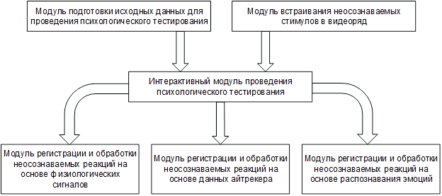

Рисунок 3. Обобщенная структурная схема СПО ПАК

**2.3.2 Работа с модулем подготовки исходных данных для проведения психологического тестирования**

Для проведения психологического тестирования необходимо подготовить стимульный материал в Excel-файле. Нами были разработаны несколько форм тестов с *различными шкалами*: с правильным вариантом ответа, вариантами выбора ответа, с вводом числа или текста, степени выраженности какой-либо характеристики.

Рассмотрим тест с несколькими субтестами, которые размещены на различных листах в Excel-файле, наименованные разделами (1,2,3…) (рисунок 4).

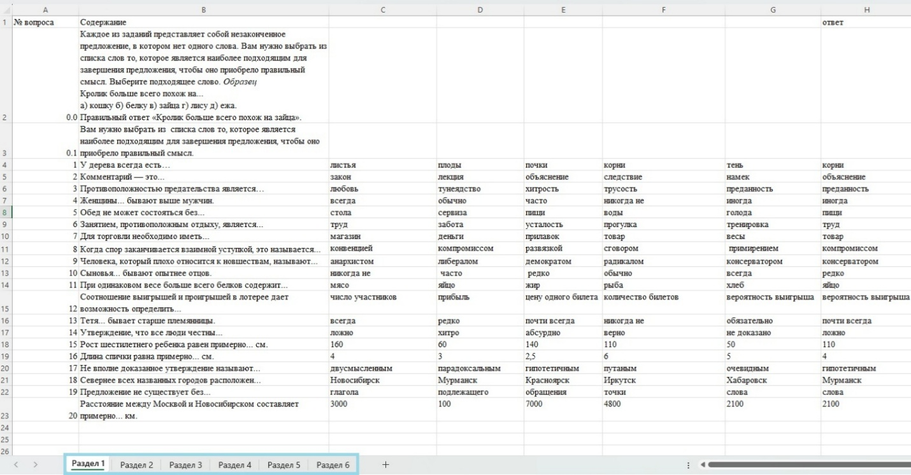

Рисунок 4. Тест с несколькими субтестами

Каждый раздел (субтест) заполняется в соответствии со своей спецификой. На примере теста интеллектуальных способностей (Амтхауэра) рассмотрим логику заполнения полей.

**Тест с правильным вариантом ответа**

Стимульный материал состоит из: общей инструкции; инструкции, которая демонстрируется при предъявлении каждого вопроса; шкалы с выбором варианта ответа; правильными ответами (рисунок 5). Общая инструкция нумеруется под значением – 0.0. Она демонстрируется в самом начале, до предъявления вопросов (рисунок 6). Дополнительная инструкция нумеруется – 0.1, которая будет отображаться при предъявлении каждого вопроса и выглядеть следующим образом (рисунок 7). А сами вопросы нумеруются с 1 и последовательно до завершения теста (рисунок 8).

На листе кроме стимульного материала добавляется информация, не отображающаяся респонденту: названия столбцов (номер вопроса, содержание, ответы). Над столбцами правильных ответов необходимо прописать наименование в поле “Ответ” (рисунок 9).

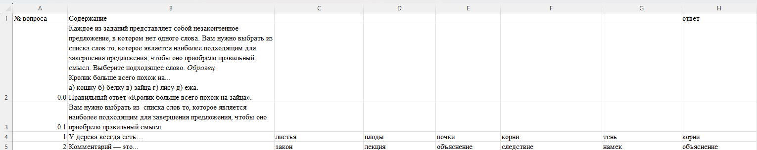

Рисунок 5. Структура теста с правильным вариантом ответа

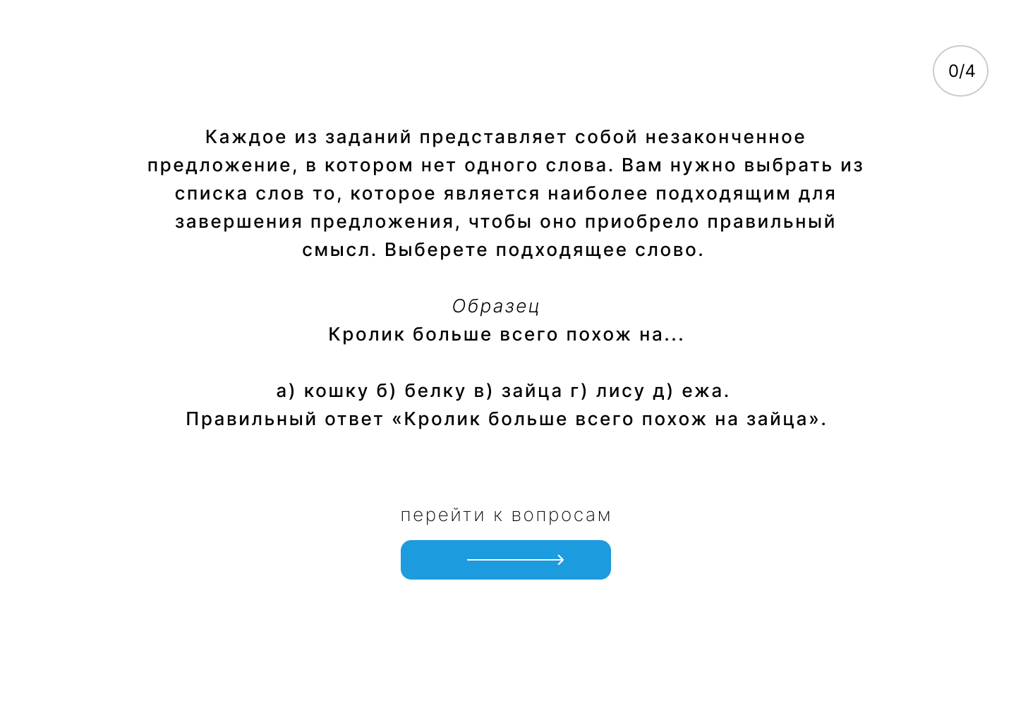

Рисунок 6. Инструкция теста с правильным вариантом ответа

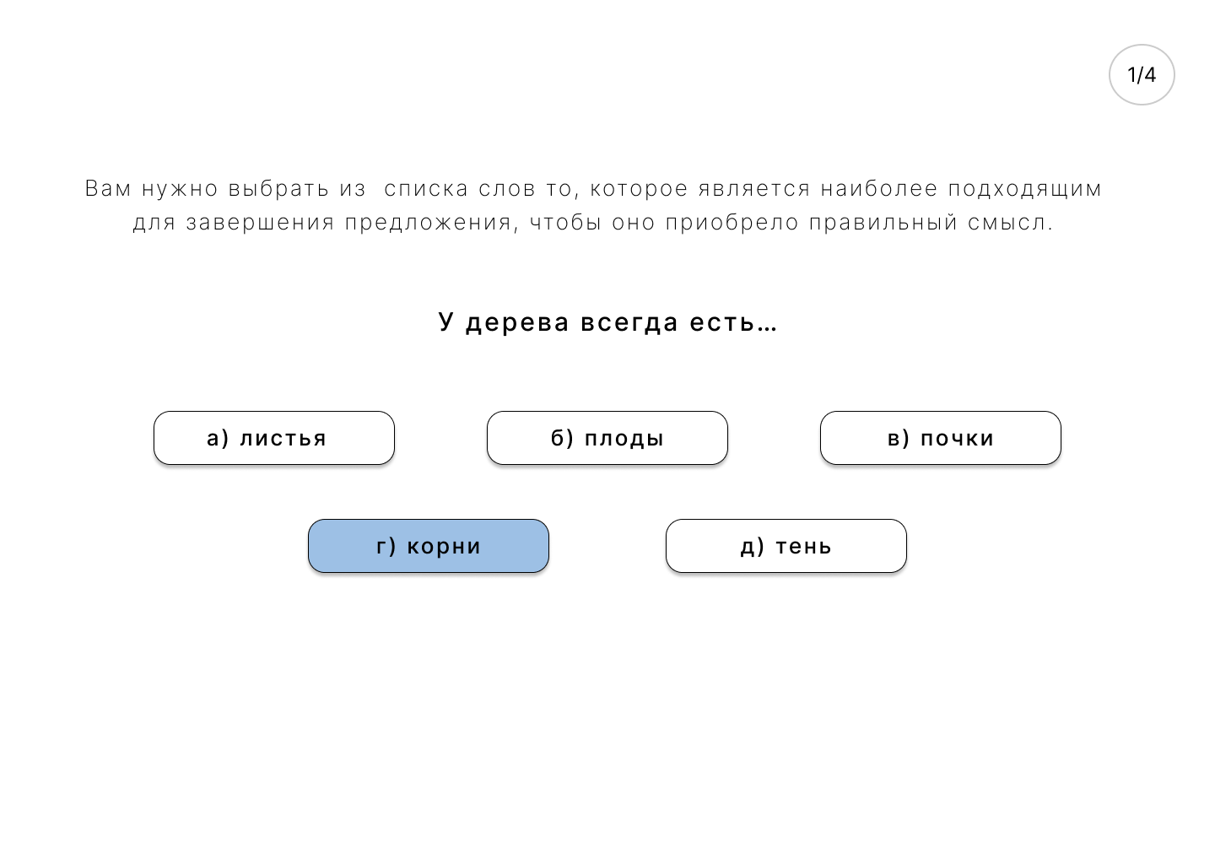

Рисунок 7. Интерфейс теста с правильным вариантом ответа

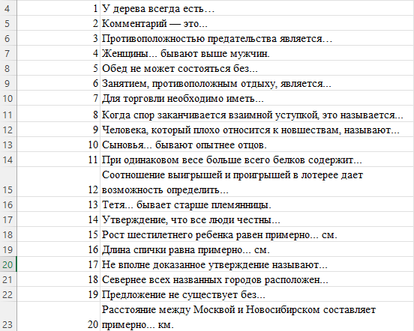

Рисунок 8. Нумерация вопросов в тесте

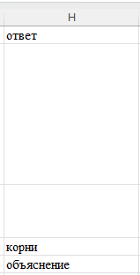

Рисунок 9. Правильные ответы на тест

**Тест с текстовым вводом ответов и несколькими правильными вариантами ответов**

В заполнении стимульного материала теста с вводом ответов особых различий нет, структура заполняется по той же логике, что и предыдущий тест: номер вопросов, содержание. Однако, в столбце над *правильными ответами* необходимо ввести баллы за правильный ответ, а под ними напротив каждого вопроса правильные ответы (слова без ошибок на русском языке), если правильных слов несколько, перечислить их через запятую (рисунок 10).

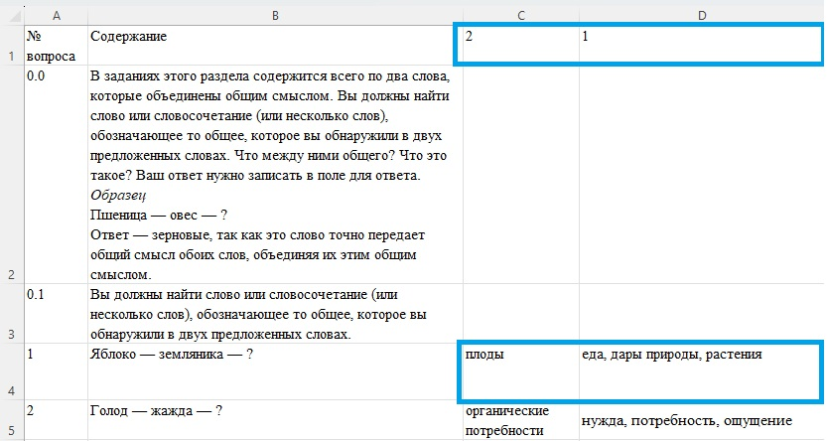

Рисунок 10. Форма теста с текстовым вводом ответов

Тест с вводом ответов будет выглядеть для респондента следующим образом, представленным на рисунке 11.

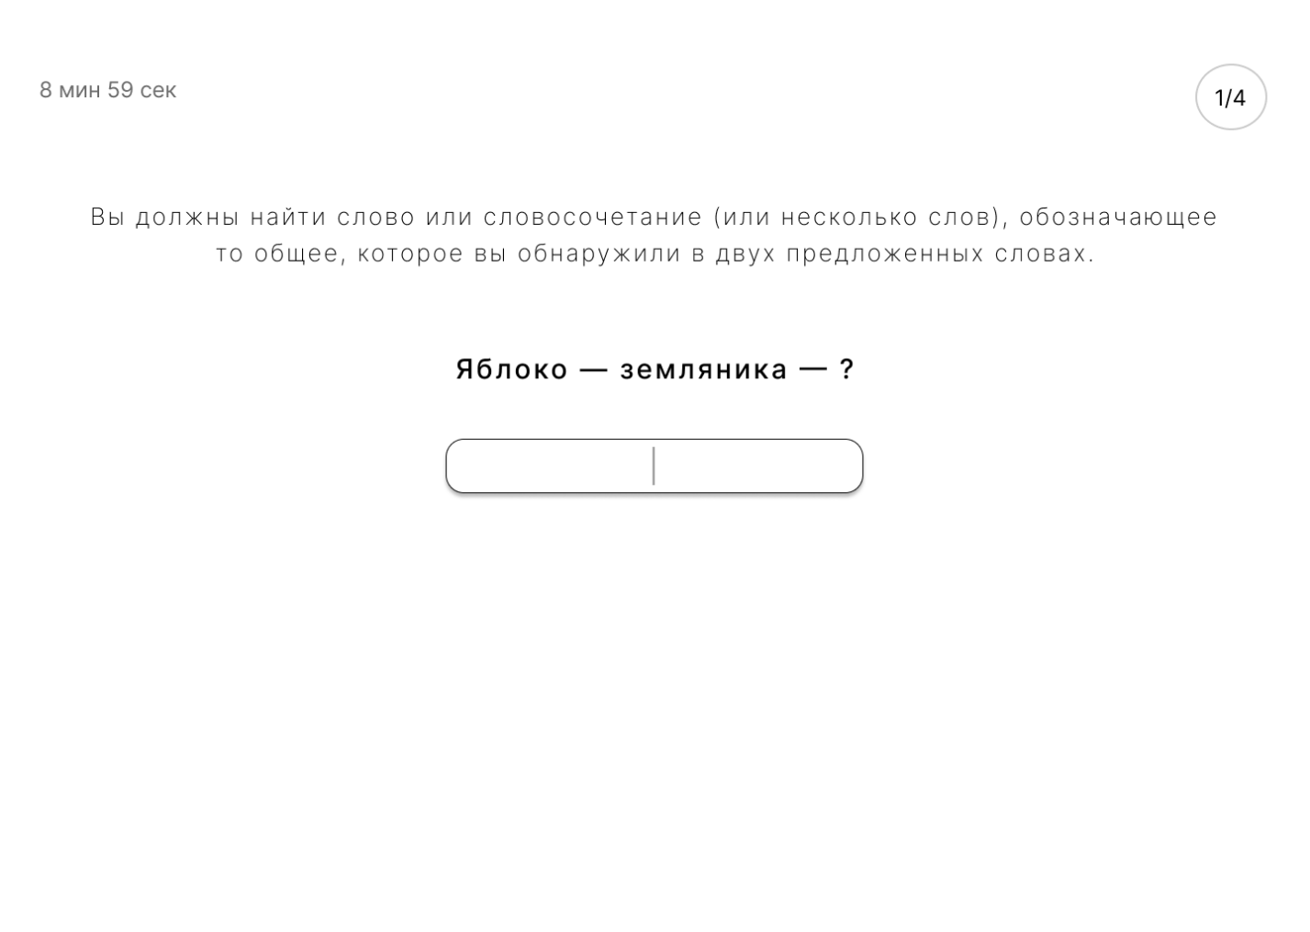

Рисунок 11. Интерфейс теста с текстовым вводом ответов

**Тест с числовым вводом ответов**

Тест с числовым вводом ответов в своей структуре содержит: номер вопроса, содержание, ответы (рисунок 12).

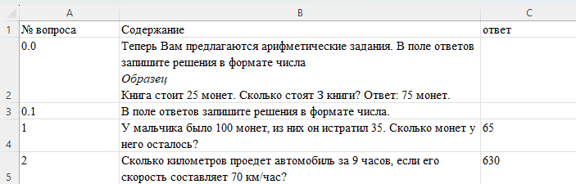

Рисунок 12. Форма теста с числовым вводом ответов

Тест с числовым вводом ответов будет выглядеть для респондента следующим образом (рисунок 13 ):

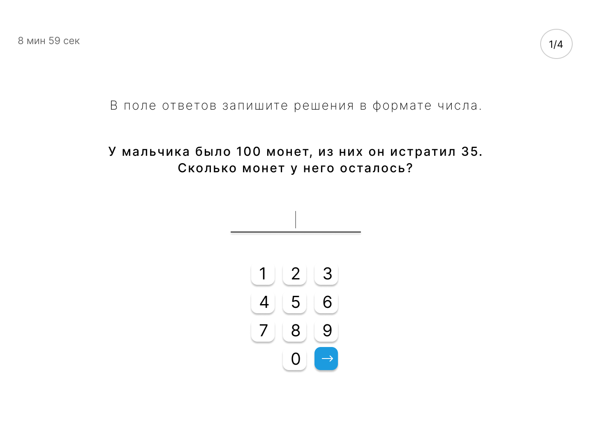

Рисунок 13. Интерфейс теста с числовым вводом ответов

**Тест с выбором варианта ответа**

Заполнение Excel-файла теста с выбором варианта ответа рассмотрим на примере “Опросника по генерализованному тревожному расстройству (GAD-7)”.

В первой строке заполняются названия столбцов: № вопроса, Содержание и баллы в соответствии с ответами теста (в данном случае – это шкала от 0 до 3, где 0 – “ни разу”, 1 – “несколько дней”, 2 – “более недели”, 3 – “почти каждый день”).

Общая инструкция, которая предъявляется до всех вопросов и дополнительная инструкция, которая демонстрируется при предъявлении каждого вопроса (в данном случае, обе инструкции совпадают), также прописываются с нумерацией 0.0 и 0.1 (рисунок 14).

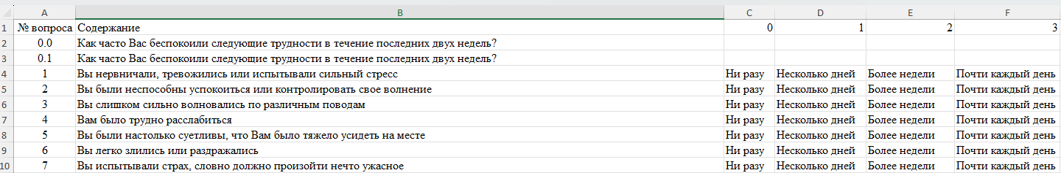

Рисунок 14. Форма теста с выбором варианта ответа

Соответственно, как мы видим на изображении (рисунок Рисунок 15), информация о баллах респонденту не видна.

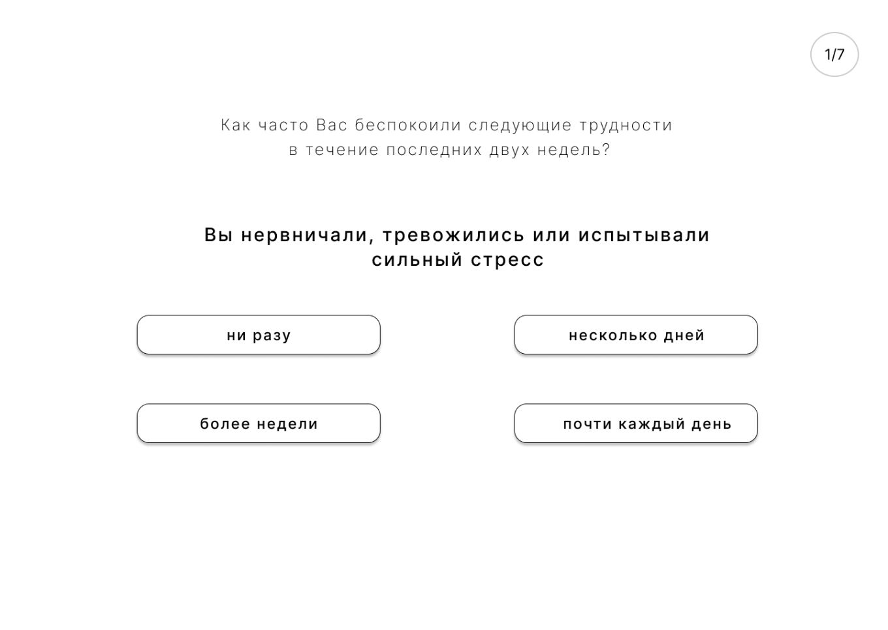

Рисунок 15. Интерфейс теста с выбором варианта ответа

В некоторых тестах необходима реализация одного теста для различных полов или возрастов, их можно разместить на разных листах Excel-файла.

**Тест со шкалой выраженности характеристики**

Рассмотрим заполнение стимульного материала теста со шкалой выраженности характеристики на примере опросника “Самочувствие, активность, настроение”.

В первой строке заполняются названия столбцов: № вопроса, Содержание и баллы в соответствии с ответами теста (в данном случае – это шкала от 1 до 7). Шкала не видна респонденту, она необходима для дальнейшей обработки данных. В данном примере есть как обычная шкала от 1 до 7, так и обратная от 7 до 1 (как изначально прописано в самом опроснике) (рисунок 16). Каждая цифра будет представлена в форме круга для респондента (рисунок 17).

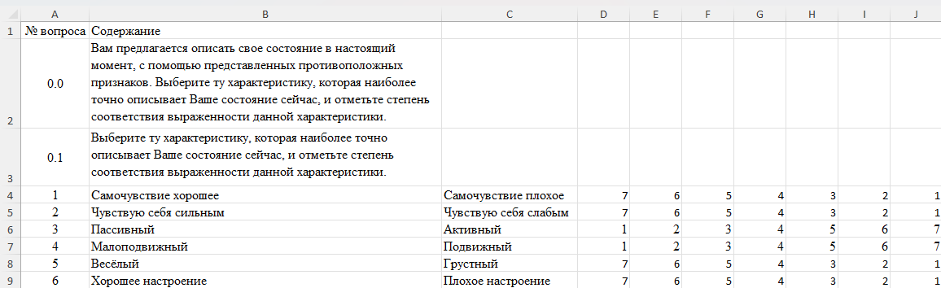

Рисунок 16. Форма теста со шкалой выраженности характеристики

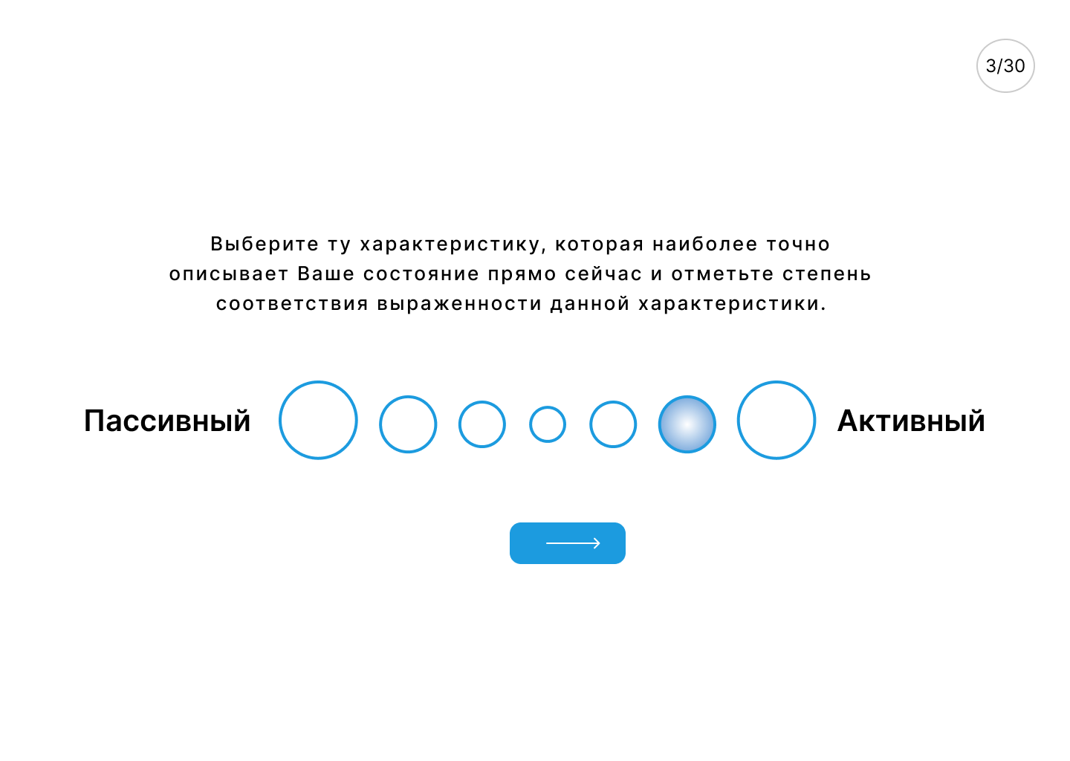

Рисунок 17. Интерфейс теста со шкалой выраженности характеристики

Все заполненные шаблоны будут предложены в формате Excel-файла. Их можно загрузить в приложение для проведения тестирования или на основе имеющихся шаблонов составить собственные стимульные материалы.

На управляющей ПЭВМ в соответствующих папках находятся следующие шаблоны:

– когнитивные задачи (субтесты из теста интеллектуальных способностей Амтхауэра);

– анкета для выявления и оценки симптомов депрессии (PHQ-9);

– опросник «Самочувствие, активность, настроение»;

– опросник по генерализованному тревожному расстройству (GAD-7).

**2.3.3 Работа с интерактивным модулем проведения психологического тестирования**

Для проведения психологического тестирования с использованием интерактивного модуля (рисунок 18)необходимо выполнить следующие операции:

1. Нажать на кнопку “Загрузить тест”.
2. Нажать на кнопку “Начать тестирование”.
3. После того, как респондент пройдёт тестирование − “Закончить тестирование”, “Экспортировать результаты теста”.

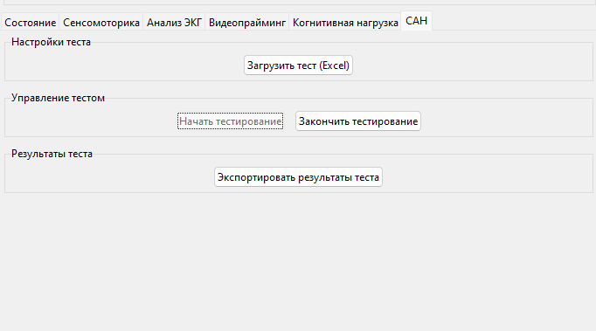

Рисунок 18. Интерфейс интерактивного модуля психологического тестирования

После прохождения тестирования результаты обрабатываются и сохраняются в формате Excel в виде количественных показателей в столбце под названием “coefficient” (рисунок 19). В файле отображается номер вопроса, содержание вопроса, техническое значение ответа (“selected_circle”), непосредственно количественный результат (“coefficient”), дата и время прохождения теста. Результат теста на изображении (рисунок 19) пройден случайным нажатием на различные варианты ответов, и не относится к персональным конфиденциальным данным.

Благодаря возможностям интерактивного модуля психологического тестирования список вариаций шкал можно дополнить в будущих обновлениях.

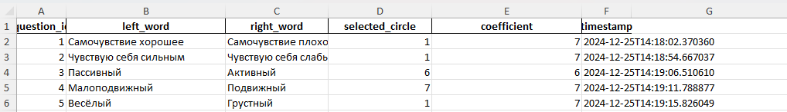

Рисунок 19. Выходные данные интерактивного модуля психологического тестирования

**2.3.4 Работа с модулем встраивания неосознаваемых стимулов в видеоряд**

Для запуска модуль встраивания неосознаваемых стимулов в видеоряд используется ярлык, находящийся на рабочем столе монитора управляющей ПЭВМ (рисунок 20). Модуль встраивания неосознаваемых стимулов в видеоряд основан на технологии «клиент-сервер», при этом доступ к серверу обработки видеоряда осуществляется с использованием WEB-интерфейса (рисунок 21). Обобщенная схема обработки информации в указанном модуле приведена на рисунке 22.

Для запуска процесса встраивания стимулов необходимо определить следующие параметры (рисунок):

– полный путь к файлу, содержащему исходный видеоряд;

– полный путь к создаваемому файлу, содержащему модифицированный видеоряд;

– полный путь к папке, содержащей стимулы в виде изображений;

– прозрачность вставляемого стимула;

– количество последовательных кадров исходного видеоряда, в которые будет встроен стимул;

– количество последовательных кадров исходного видеоряда между вставляемыми стимулами;

– номер начального кадра исходного видеоряда, с которого начинается поиск сцен;

– признак цикличности вставки стимулов, используется для повторного использования набора стимулов в течение модификации всего исходного видеоряда;

– параметры маркера, используемого для запуска модуля синхронизации.



Рисунок 20. Запуск модуля встраивания неосознаваемых стимулов в видеоряд

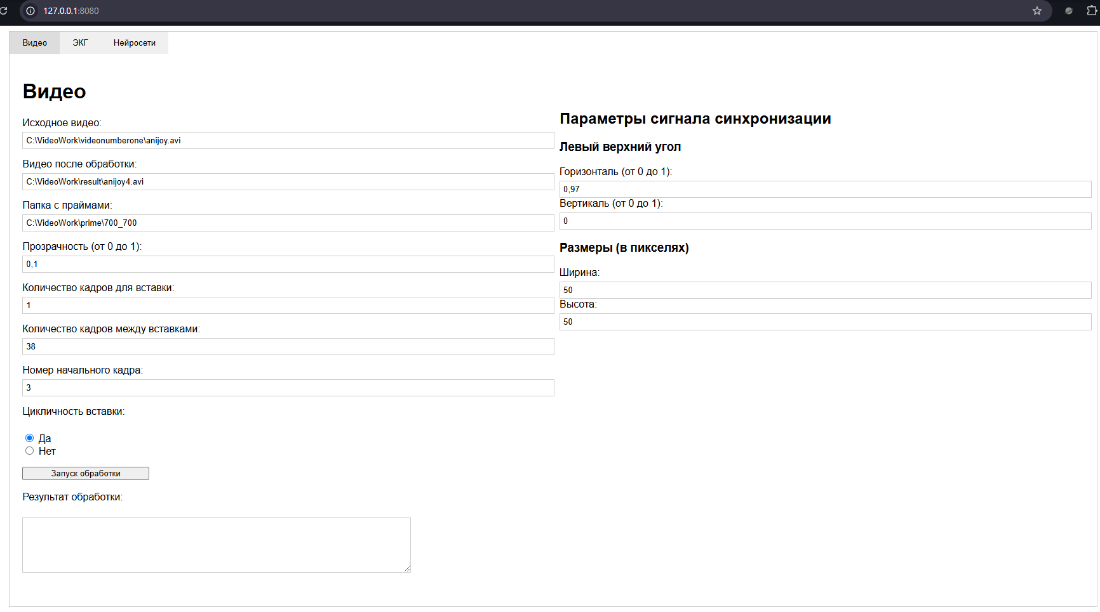

Рисунок 21. Внешний вид WEB-интерфейса для установки параметров обработки видеоряда



Рисунок 22. Обобщенная схема обработки информации

После определения всех необходимых параметров и запуска обработки видеоряда сервер выполняет следующие операции:

– разбивает весь видеоряд на отдельные кадры;

– определяет начало, продолжительность и окончание каждой сцены (рисунок 23);

– в соответствии с параметрами вставки (прозрачность, количество последовательных кадров видеоряда для вставки стимула Кк, минимальное количество кадров между вставками) производит модификацию первого (и последующих – если Кк >1) кадра новой сцены (рисунок 24);

– одновременно в правый верхний угол кадра вставляется белый прямоугольник – маркер, являющийся исходным сигналом для модуля синхронизации (рисунок 2). Размеры и положение маркера определяются в WEB-интерфейсе. Признаком отсутствия сигнала является черный цвет маркера;

– стимул-изображение для вставки выбирается исходя из последовательности имен изображений в папке, содержащей стимулы. В случае, если количество стимулов в папке меньше количества потенциальных кадров для вставки и параметр «Цикличность вставки» установлен в значение «нет» − обработка видеоряда прекращается. Если параметр «Цикличность вставки» установлен в значение «да» − опять выбирается первый стимул и процесс вставки стимулов продолжается до окончания видеоряда;

– параметр «Количество кадров между вставками» действует следующим образом − в первую склейку стимула вставляется всегда, затем отсчитывается заданное количество кадров и в следующую по порядку склейку опять идет вставка;

– после обработки модифицированный видеоряд записывается в указанную папку.

Для предъявления модифицированного видеоряда испытуемым используется стандартный видеоплеер (или в ПО айтрекера), установленный на ПЭВМ для проведения тестирования испытуемых.

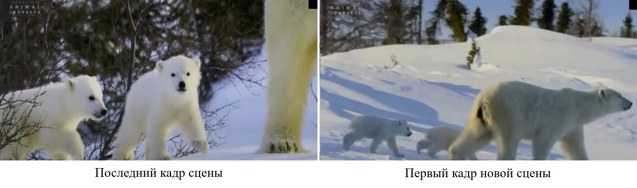

Рисунок 23. Определение места для вставки стимула (склейка)

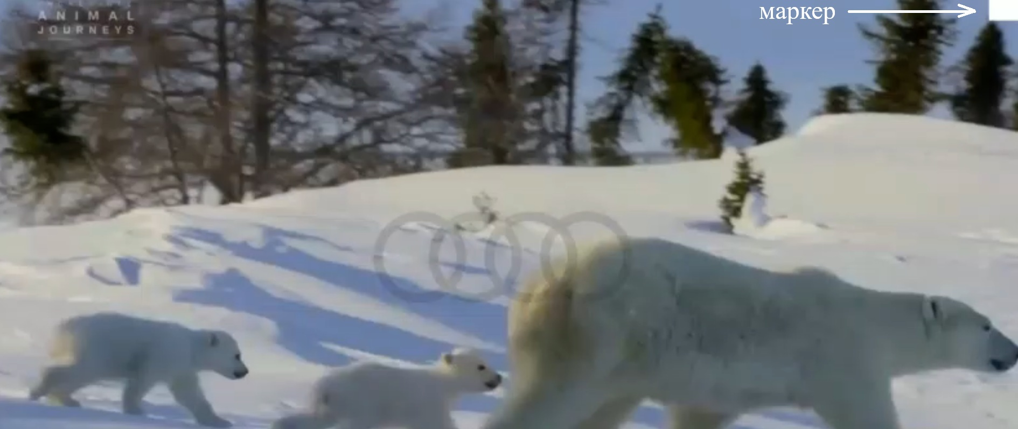

Рисунок 24. Модифицированный кадр видеоряда

Встраивание неосознаваемых стимулов в видеоряд позволяет отследить неосознаваемые реакции различного характера.

Для неосознаваемого предъявления стимула необходимо сокращать длительность предъявления и вводить прозрачность стимула-прайма (0,1–0,05).

Стимулы в виде изображений, слов должны быть формата ‘png’ без фона и отредактированы в едином стиле и разрешении в соответствии с предъявляемым видеорядом (рисунок 25). Изображения должны быть именованы в заданном порядке их встраивания в видеоряд.

В данном контексте важна узнаваемость предъявляемых стимулов. Для проведения исследований были выбраны логотипы известных брендов машин, банков, футбольных команд, операторов связи (рисунок 25).

При просмотре видеоряда для респондента необходимо сформулировать задачу, которую ему предстоит решить (к примеру, посчитать количество животных видео, или каких-либо объектов).

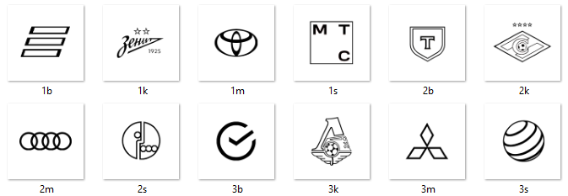

Рисунок 25. Набор стимулов в виде изображений

**2.3.5 Работа с модулем регистрации и обработки неосознаваемых реакций на основе физиологических сигналов**

Разработанный модуль регистрации и обработки неосознаваемых реакций на основе физиологических сигналов позволяет загружать необработанные данные из системы электроэнцефалографической «Компакт-нейро» в виде CSV-файла и в автоматическом режиме определять изменения частоты сердечных сокращений (ЧСС) во время проведения психологических тестов. Рассмотрим более подробно обобщенный алгоритм обработки информации, представленный на рисунке 26.

На управляющей ПЭВМ (или ПЭВМ для проведения тестирования испытуемых) установлен модуль связи с системой электроэнцефалографической (СЭ) «Компакт-нейро», входящий в состав поставки СЭ. Исходные данные из СЭ «Компакт-нейро» поступают по двум каналам в указанный модуль, при этом по первому каналу передаются исходные данные электрокардиограммы (ЭКГ), снимаемой с испытуемого, по второму каналу передаются сигналы синхронизации (рисунки 27 и 28). Результатом работы модуля связи является CSV-файл, который загружается в модуль регистрации и обработки неосознаваемых реакций на основе физиологических сигналов, являющийся составной частью СПО ПАК. После загрузки исходных данных СПО ПАК выполняет следующие операции:

– на полученной ЭКГ определяются R-пики (рисунок 29);

– производится вычисление изменений R-R интервалов (промежутков времени между соседними R-пиками) за все время проведения тестирования (рисунок 30);

– определяются изменения ЧСС за все время проведения тестирования с учетом времени появления сигналов синхронизации (рисунок 31);

– результаты обработки информации теста сохраняются в виде excel-файла (рисунок 32).



Рисунок 26. Обобщенный алгоритм обработки информации

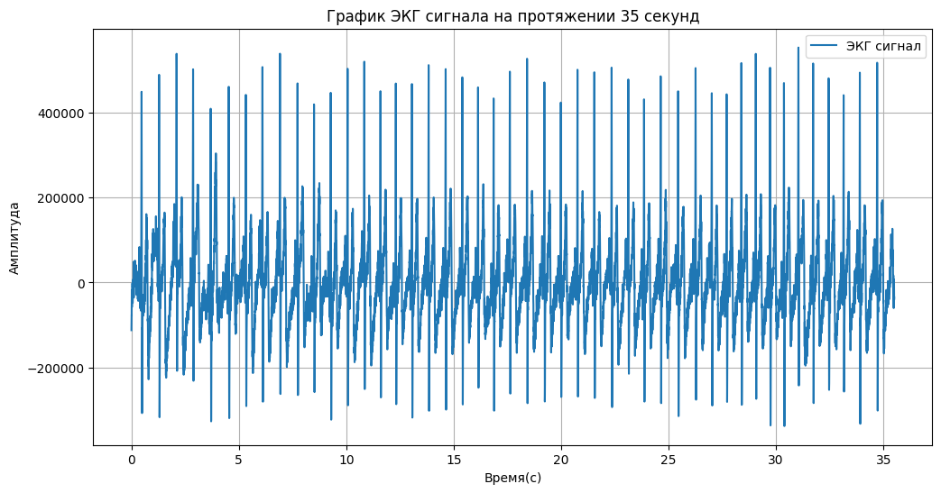

Рисунок 27. Исходные данные по одному каналу

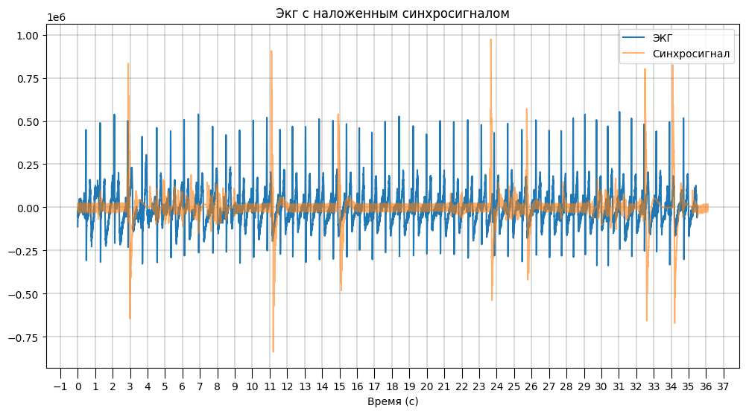

Рисунок 28. Исходные данные по двум каналам

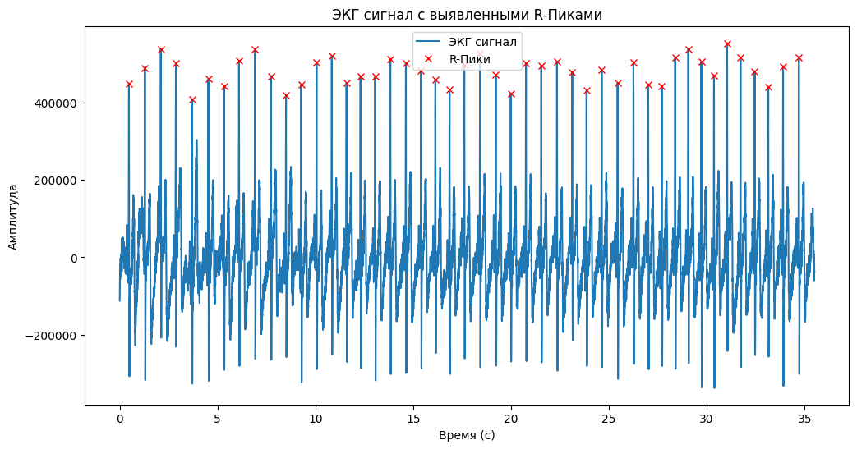

Рисунок 29. Определение R-пиков

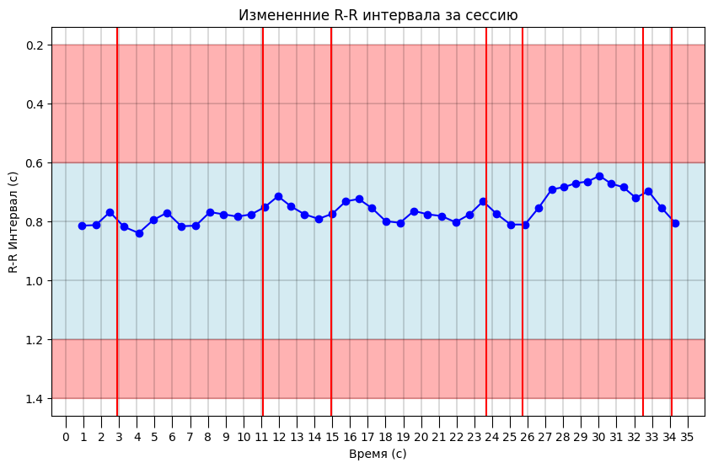

Рисунок 30. Изменение R-R интервала за время проведения тестирования

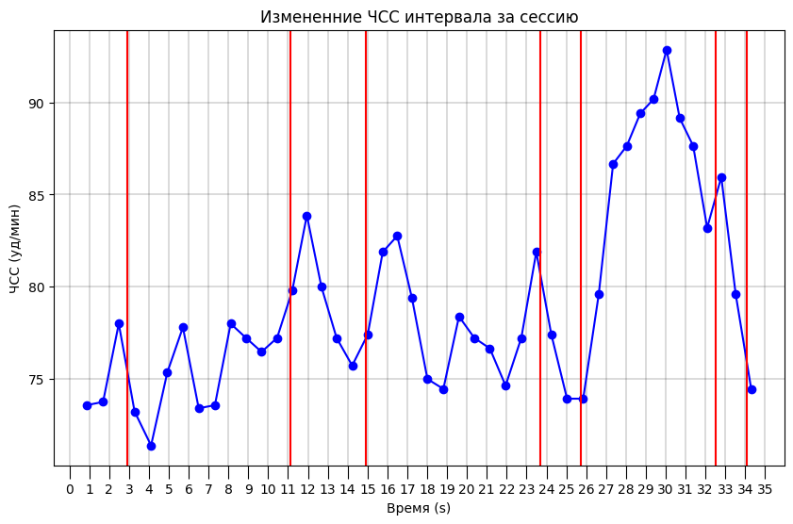

Рисунок 31. Изменение ЧСС за время проведения тестирования

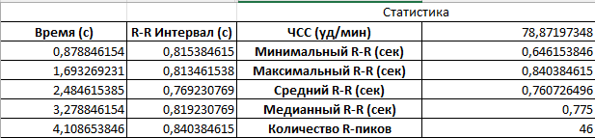

Рисунок 32. Результаты обработки информации

**2.3.6 Работа с** **модулем регистрации и обработки реакций на основе данных айтрекера**

Для получения данных с айтрекера в качестве предъявляемого видео используется модифицированный видеоряд, с вставленными стимулами (или несколько видеорядов, например, каждый видеоряд представляет собой страницу нейтрального текста, которую должен прочесть испытуемый). Данные с айтрекера позволяют отследить динамику состояния респондента и исключить социально желательные ответы, а также выявить неосознаваемые реакции.

Необходимо ориентироваться на следующие показатели:

– длительность зрительной концентрации на выбранных и невыбранных ответах;

– последовательность просмотра вариантов ответов;

– динамику прохождения тестов.

Для запуска программных модулей айтрекера используются соответствующие ярлыки, расположенные на рабочем столе монитора управляющей станции (рисунок 33). Работа с модулем регистрации и обработки реакций на основе данных айтрекера осуществляется в соответствии с документом «Руководство пользователя. Программно- аппаратный комплекс «Нейробюро».

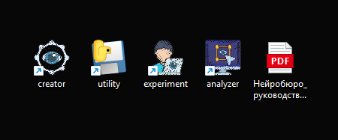

Рисунок 33. Запуск программных модулей айтрекера

**2.3.6 Работа с** **модулем** **регистрации и обработки неосознаваемых реакций**

**на основе распознавания эмоций**

Модуль регистрации и обработки неосознаваемых реакций на основе распознавания эмоций представляет из себя отдельное приложение, позволяющее проводить испытания по видеозахвату, детекции и определения эмоции. ПО также позволяет визуализировать данные, полученные в результате испытаний, и предоставляет возможность интерактивного взаимодействия с данной визуализацией. Для запуска приложения необходимо воспользоваться ярлыком на рабочем столе (рисунок 34). Главное окно приложения состоит из двух частей: блока управления и блока визуализации (рисунок 35).

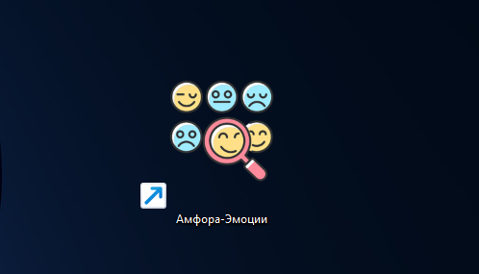

Рисунок 34. Запуск модуля регистрации и обработки неосознаваемых реакций

на основе распознавания эмоций

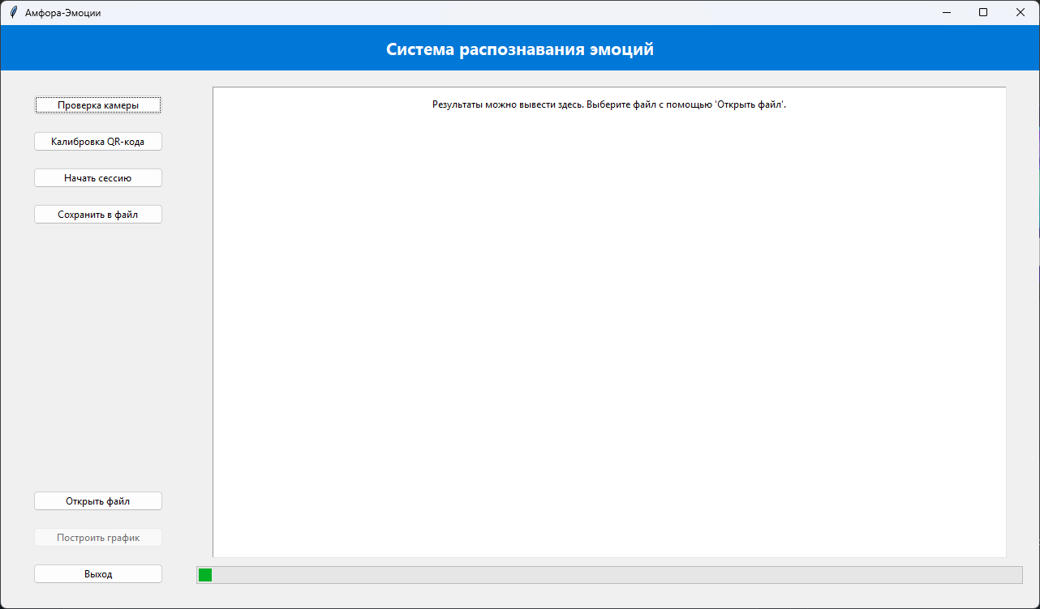

Рисунок 35. Главное окно модуля регистрации и обработки неосознаваемых реакций

на основе распознавания эмоций

Блок управления содержит 6 кнопок взаимодействия и кнопку выхода, дублирующую закрытие окна Windows.

Кнопка «‎Проверка камеры» производит видеозахват с камеры и транслирует его в отдельном окне (рисунок 36). Данная функция позволяет проверить камеру и ее зум, отрегулировать расположение испытуемого относительно кадра и QR-кода. Для остановки проверки необходимо повторно нажать на эту кнопку, но с названием «‎Остановить проверку».

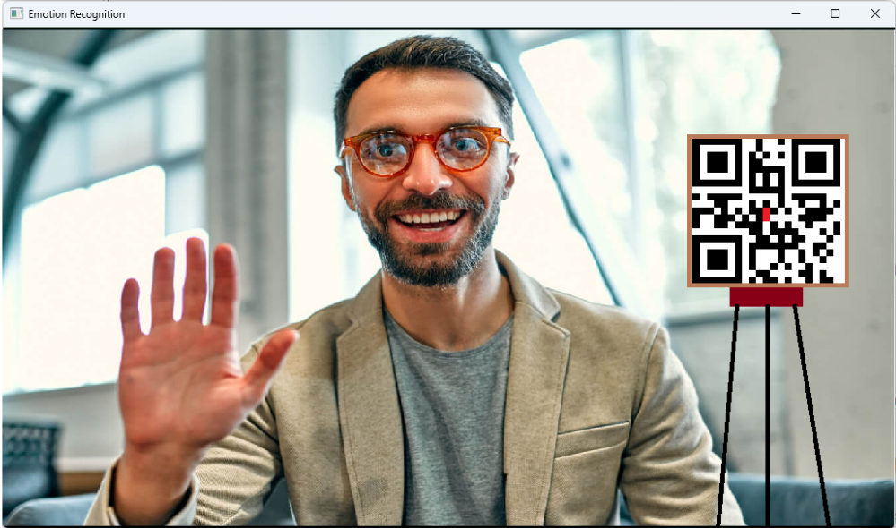

Рисунок 36. Функция «Проверка камеры»

**Важно**! Настраивать камеру необходимо так, чтобы как можно большую полезную площадь кадра занимал непосредственно испытуемый и QR-код целиком попадал на камеру. Видеорегистратор все исследование должен оставаться статичен (испытание с модулем синхронизации) при помощи штатива.

Кнопка «Калибровка QR-кода» производит калибровку QR-кода, заключающуюся в том, чтобы автоматически за несколько секунд видеозахвата определить местоположение QR-кода и выделить на кадре внутреннюю его часть. При калибровке необходимо изначально настроить камеру и обеспечить ее статичность. QR-код необходимо расположить непосредственно за испытуемым так, чтобы он попал в кадр.

**Важно**! После калибровки система уведомит о ее результатах. При необходимости проведите калибровку повторно. В случае успешной калибровки рекомендуется убедиться в ее корректности при помощи «‎Проверка камеры».

**Важно**! Калибровка необходима при работе с модулем синхронизации, так как позволяет провести комплексное исследование с видеорядом, содержащим стимулы. Для отдельного исследования и анализа эмоций калибровка и использование QR-кода не обязательны.

Кнопка «‎Начать сессию» запускает основной процесс работы программы (рисунок 37). Вся сессия делится в два этапа: видеозахват и распознавание. После запуска откроется второе окно, где будет транслироваться видео с камеры, этот момент и является точкой отсчета исследования.

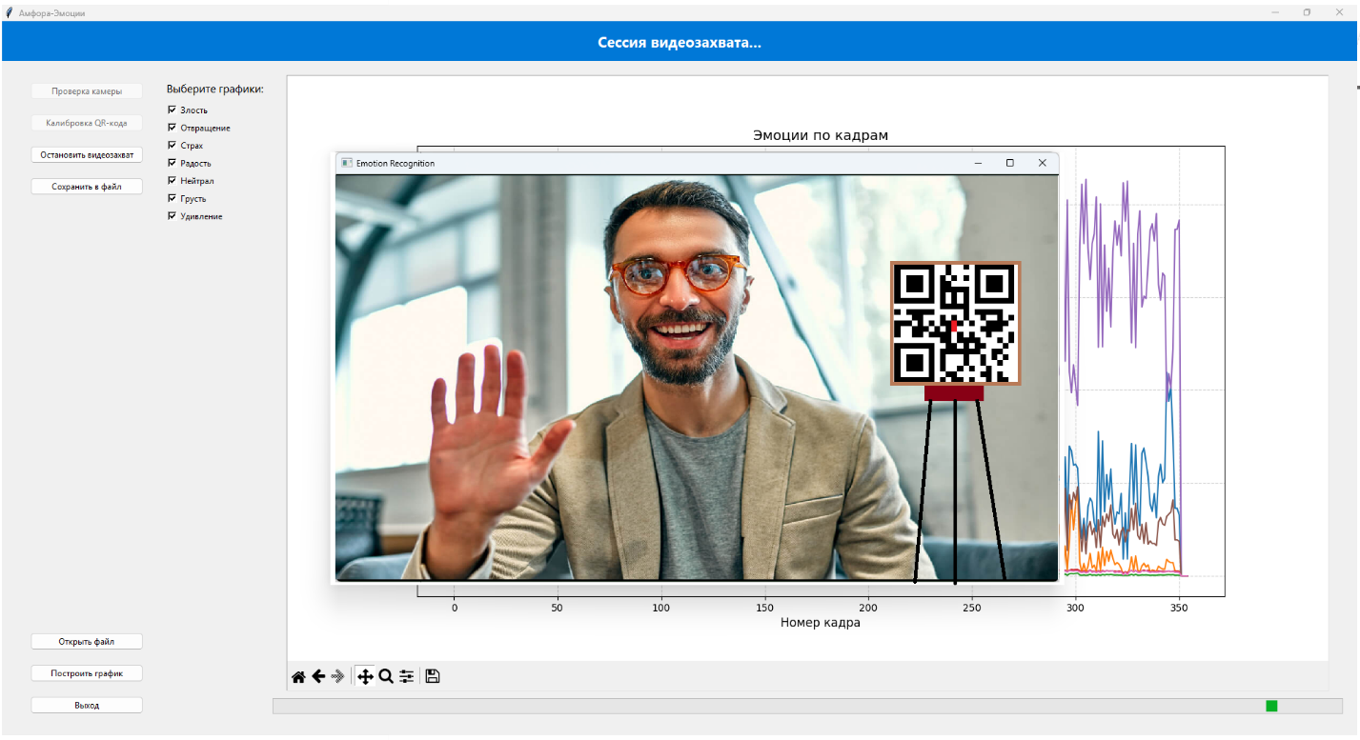

Рисунок 37. Основной процесс работы программы

**Важно**! Если проводится работа с модулем синхронизации, то после начала сессии необходимо исключить движение камеры, в том числе и зум, иначе данные с QR-кода будут являться недействительными.

Для остановки видеозахвата и начала распознавания нажмите «‎Остановить видеозахват». В таком случае программа перейдет ко второму этапу распознавания, который формирует результирующие данные. Если необходимо, то и этот процесс можно прервать при помощи «‎Прервать распознавание», тогда данные будут не полны, но будет возможность сохранить частично полученный результат.

Кнопка «‎Сохранить в файл». Кнопка активна, после проведенного исследования. Позволяет сохранить полученный результат в формате CSV для дальнейшей выгрузки в любую выбранную директорию (рисунок 38). Файл будет содержать дату и время проведения исследования.

**Важно**! Программа позволяет сохранить только последние результаты. Если была начата новая сессия, то данные всех предыдущих сохранить больше не удастся, даже после прерывания.

Кнопка «‎Открыть файл» позволяет выбрать любой файл, содержащий результаты исследования (рисунок 39). Данные будут загружены в программу, о чем система выдаст уведомление, после чего появится блок выбора каждой из эмоции отдельно (рисунок 40). Также для исследований с модулем синхронизации еще добавится пункт “Стимул” (рисунок 41).

Кнопка «‎Построить график» строит визуализацию загруженных данных. Представление полностью интерактивно, что позволяет изменять масштаб графика, смотреть отдельные его части и сохранять в формате PNG. Снизу расположена панель управления графиком (рисунок 42).

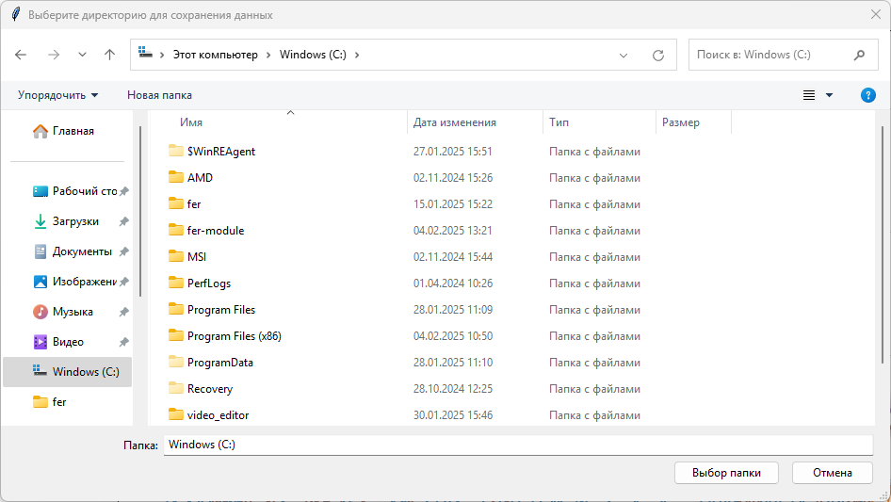

Рисунок 38. Выбор папки для сохранения полученного результата

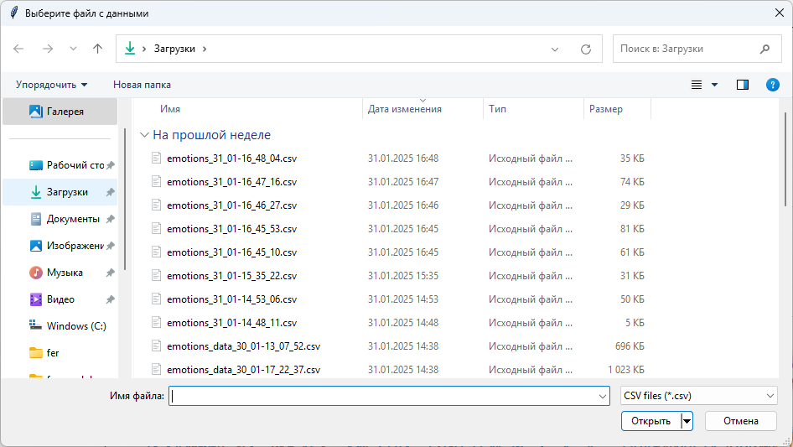

Рисунок 39. Выбор файла, содержащего результаты исследования

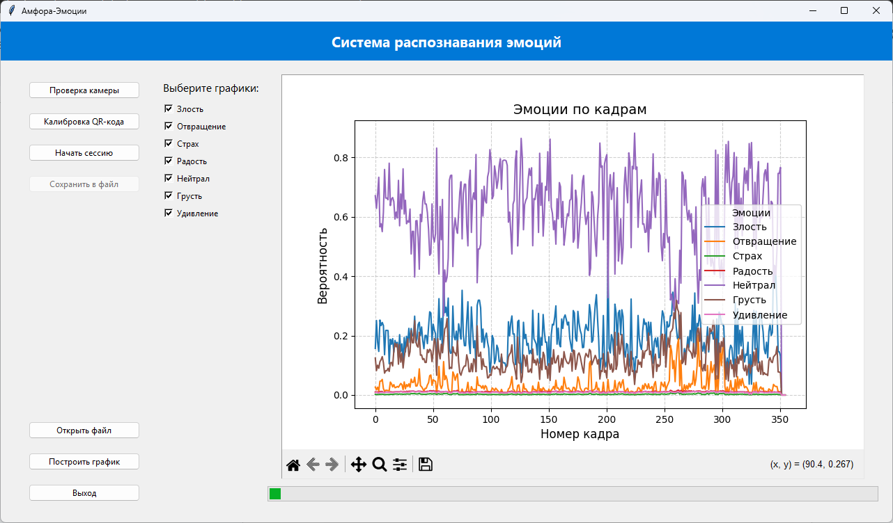

Рисунок 40. Отображение загруженного результата исследований

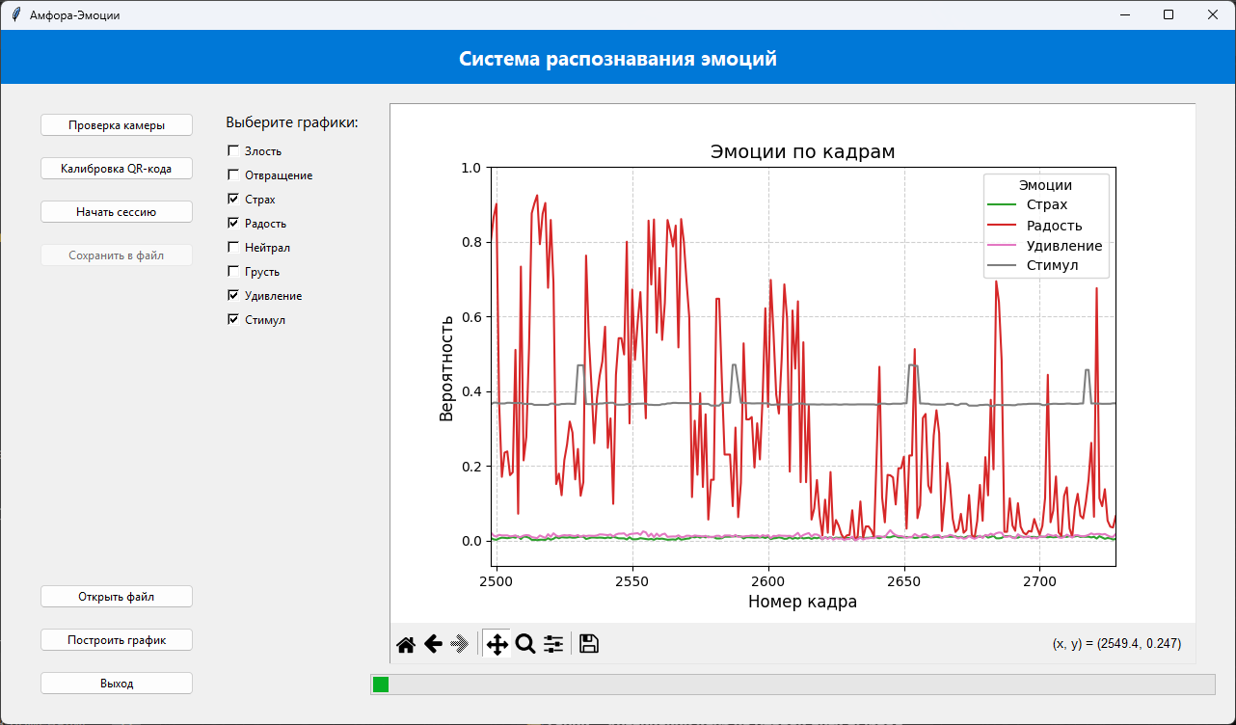

Рисунок 41. Отображение загруженного результата исследований с использованием стимулов

.

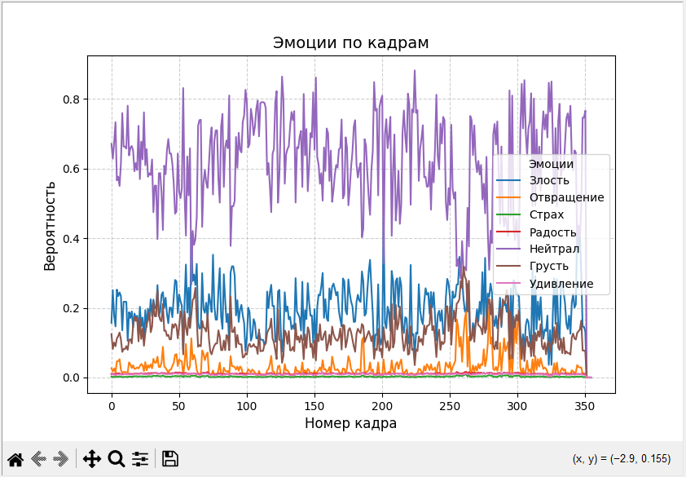

Рисунок 42. Панель управления графиком

Функционал кнопок следующий: вернуться в исходное положение, предыдущие положение, следующее положение, передвижение по графику, увеличение, изменение настроек отображения, сохранение картинки. Также есть возможность управления масштабированием при помощи правой кнопки мыши в режиме передвижения.

**Важно**! Если в поле списка эмоций был изменен выбор, то для применения изменений на графике необходимо повторно нажать на кнопку «‎Построить график».

При использовании приложения на каждом шаге присутствуют окна информирования, содержащие как рекомендации, так и инструкции по дальнейшим шагам.

**3. Техническое обслуживание**

3.1 Профилактическое обслуживание включает в себя внешний осмотр ПАК «Атлас-Амфора-01» с целью:

– выявления его комплектности;

– отсутствия внешних механических повреждений и влаги;

– отсутствия отсоединенных или не полностью присоединенных электрических и соединительных кабелей, их повреждений;

– очистку от пыли внешних поверхностей корпусов составных частей ПАК «Атлас-Амфора-01».

3.2 Очистку от пыли внешних поверхностей корпусов составных частей ПАК «Атлас-Амфора-01» и экранов мониторов следует производить мягкой тканью или специальными влажными чистящими салфетками.

3.3 Перед проведением технического обслуживания необходимо выключить электропитание всех устройств, входящих в состав ПАК «Атлас-Амфора-01», и отключить их от электропитания.

3.4 Техническое обслуживание состоит в систематическом наблюдении за правильностью эксплуатации, регулярном осмотре и уходе за составными частями ПАК «Атлас-Амфора-01» и включает следующие работы:

– визуальный осмотр всех составных частей ПАК «Атлас-Амфора-01» с целью обнаружения механических повреждений их корпусов;

– проверку состояния электрических и соединительных кабелей (они должны быть уложены аккуратно и без резких перегибов).

**4. Транспортирование и хранение**

4.1 Изделие, упакованное в соответствии с требованиями действующих технических условий ПНВС. 468269.001 ТУ, следует транспортировать всеми видами транспорта в крытых транспортных средствах в соответствии с правилами перевозки грузов, действующих на каждом виде транспорта.

4.2 Изделие при транспортировании должно быть устойчиво к воздействию климатических факторов в интервале температур от +5оС до +40 оС и относительной влажности воздуха не более 90%.

4.3 Изделие в упаковке Изготовителя должно хранится у Изготовителя и покупателя при температуре окружающей среды от +5оС до +40 оС и относительной влажности воздуха не более 90% при температуре +25оС. В помещениях для хранения не должно быть паров кислот, щелочей и других агрессивных примесей.

**5. Утилизация**

5.1 Изделие соответствует требованиям нормативной документации по санитарным нормам и требованиям экологической безопасности.

5.2 В соответствии с классификацией медицинских отходов в зависимости от степени их эпидемиологической, токсикологической и радиационной опасности, а также негативного воздействия, система относится к классу А.

5.3 Изделие укомплектовано элементами и материалами, не содержащими вредных веществ. Утилизация изделия, по истечении срока его годности, не отличается от утилизации оргтехники.

**6. Свидетельство о приемке**

6.1 Программно-аппаратный комплекс инструментального контроля эмоциональной активности и когнитивных функций (ПАК «Атлас-Амфора-01»), зав. № ___________, изготовлен и принят в соответствии с требованиями действующих технических условий ПНВС. 468269.001 ТУ и признан годным к эксплуатации.

**7. Гарантии Изготовителя**

7.1 Изготовитель гарантирует соответствие качества изделия требованиям технических условий ПНВС. 468269.001 ТУ при соблюдении покупателем условий и правил хранения, транспортировки и эксплуатации.

7.2 Гарантийный срок эксплуатации изделия - 12 месяцев со дня ввода в эксплуатацию, но не более 18 месяцев с момента изготовления.

7.3 Гарантия не распространяется на расходные материалы (одноразовые поверхностные электроды).

7.4 Гарантийный срок хранения - 6 месяцев с момента изготовления.

7.5 Указанные сроки эксплуатации и хранения действительны при соблюдении покупателем требований действующей эксплуатационной документации.

7.6 Изготовитель отвечает за недостатки изделия, если не докажет, что недостатки возникли после его приемки покупателем вследствие нарушения покупателем инструкции по эксплуатации, либо непреодолимой силы.

7.7 Все недостатки изделия, обнаруженные в течение гарантийного срока, должны быть устранены Изготовителем не более чем в двухнедельный срок со дня письменного обращения покупателя. Днем обращения покупателя считается день направления официального уведомления об обнаружении недостатков товара в адрес Изготовителя с подробным описанием характера неисправности и доказательствами этих недостатков, полученных с помощью фото-видео фиксации для более детального изучения обстоятельств специалистами Изготовителя.

7.8 Изготовитель имеет право проверки предъявленных покупателем претензий, в том числе и в местах эксплуатации изделия. Проверка должна быть осуществлена в течение 5 календарных дней со дня получения претензии от покупателя. Изготовитель устанавливает причину, повлекшую данную неисправность, а также выносит заключение о том, что данный случай является гарантийным или не гарантийным. Своё решение Изготовитель обязуется изложить подробно и мотивированно в течение 10 рабочих дней с момента получения исчерпывающей информации от покупателя.

7.9 Если Изготовитель не может принять решение и вынести такое заключение дистанционно, т.е. без физического осмотра и диагностики оборудования, то он вправе затребовать у покупателя оборудование для осмотра и диагностики на свою производственную площадку. В этом случае покупатель обязан направить оборудование на производственную площадку Изготовителя, а Изготовитель обязуется оплатить стоимость доставки, провести осмотр, диагностику оборудования и вынести заключение в течение 10 (десяти) рабочих дней с момента получения оборудования от покупателя.

7.10 Если Изготовитель выносит заключение о том, что данный случай не является гарантийным, то покупатель обязан возместить Изготовителю транспортные расходы, которые он понес по доставке оборудования от покупателя до производственной площадки Изготовителя в течение 5 рабочих дней с момента направления счета на оплату. Покупатель также обязан забрать оборудование в течение 10 рабочих дней с момента получения требования от Изготовителя. Изготовитель не обязан хранить у себя оборудование, которое вышло из строя по вине покупателя. По истечении указанного срока оборудование будет утилизировано, Изготовитель и покупатель не будут иметь претензий друг к другу.

7.11 В случае проведения ремонта изделия или устранения недостатков в установленные гарантийные сроки, эти сроки продлеваются на время, в течение которого система не использовалась из-за обнаруженных недостатков или ремонта. При замене изделия в целом гарантийный срок исчисляется заново со дня замены.

7.12 Гарантийный ремонт изделия осуществляется Изготовителем за его счет. Послегарантийный ремонт осуществляет Изготовитель, а стоимость ремонта оплачивает покупатель изделий.

7.13 В случае возникновения каких-либо неисправностей сложных составных частей изделия (айтрекер, система электроэнцефалографическая «Компакт-нейро», цифровой фотоаппарат) в течение гарантийного срока покупатель обязан обратиться за гарантийным ремонтом/заменой к официальному представителю производителя или в сервисный центр, указанный в паспорте/гарантийном талоне на сложную составную часть изделия. Обращение за гарантийным обслуживанием должно осуществляться в соответствии с условиями, изложенными в гарантийном талоне/паспорте на сложную составную часть изделия.

7.14 Действие гарантийных обязательств прекращается:

– при несоблюдении покупателем условий и правил эксплуатации, хранения, транспортировки изделия;

– при несанкционированном доступе внутрь изделия;

– при внесении конструктивных изменений в изделие;

– при самостоятельном ремонте изделия, включая комплектующие, в период гарантийного срока.

В этом случае стоимость ремонта оплачивает покупатель изделия.

**8. Особые отметки**